**施工概要書**

１．目的

三重県立看護大学は、平成９年に建設した築20年を超える建築物である。当該施設の受変電設備についても同様に、築後20年以上経過しており、経年による劣化等が考えられる。そのことから、当該施設の受変電設備の改修工事を行う。

２．施工内容

三重県立看護大学受変電設備・非常用電源設備改修工事

受変電設備改修工事

【施設概要】

設備内容：受変電設備及び非常用電源設備（機械棟内設置）

建築場所：三重県津市夢が丘1丁目1番地1

看護大学構内（別紙配置図参照）

３．業務の条件

・工事は、設計書及び設計図に基づき行う。又、共通仕様書は「公共建築工事標準仕様書(建築工事編)平成31年版」による。

・他工事との調整が必要な場合、その都度関係者と協議を行うこと。

・工事施工に係る事前の説明及び工事施工中の状況について監督員へ報告を行うこと。

　 ・講義の妨げにならない様、騒音に注意すること。

４．その他

・対策及び方法等については、施工性やコスト等を比較し、監督員と協議のうえ、決定すること。また、学生及び大学関係者への安全に配慮した計画及び工事とすること。

位　置　図

公立大学法人 三重県立看護大学



配　置　図

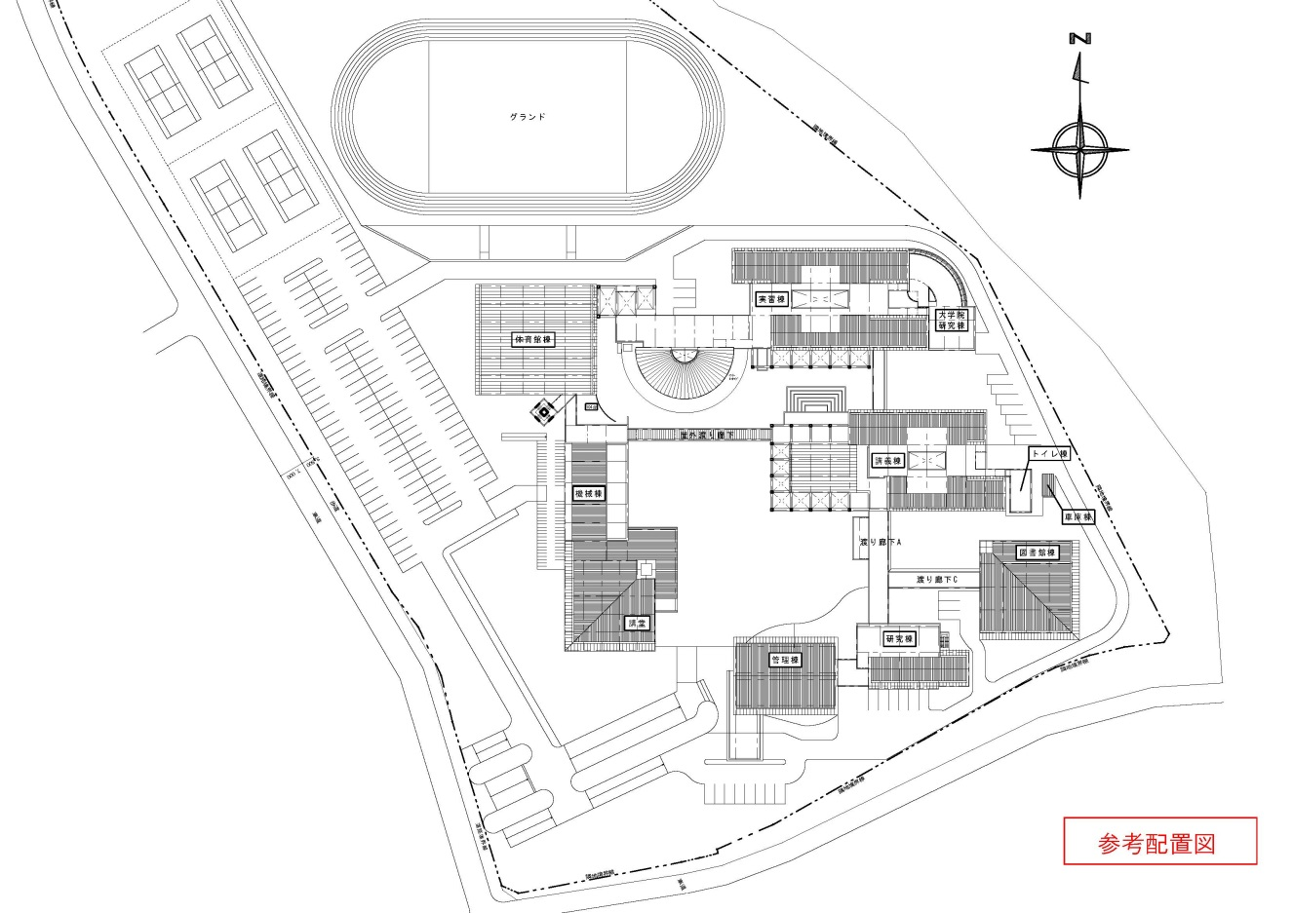

機械棟